# 附件

操作指引

单位科研管理员登录广东省科技业务管理阳光政务平台（<https://pro.gdstc.gd.gov.cn/>），通过“申报管理”→“科研助理岗位吸纳情况管理”→“科研助理岗位吸纳应届毕业生情况”填报岗位发布情况和实际招聘情况。

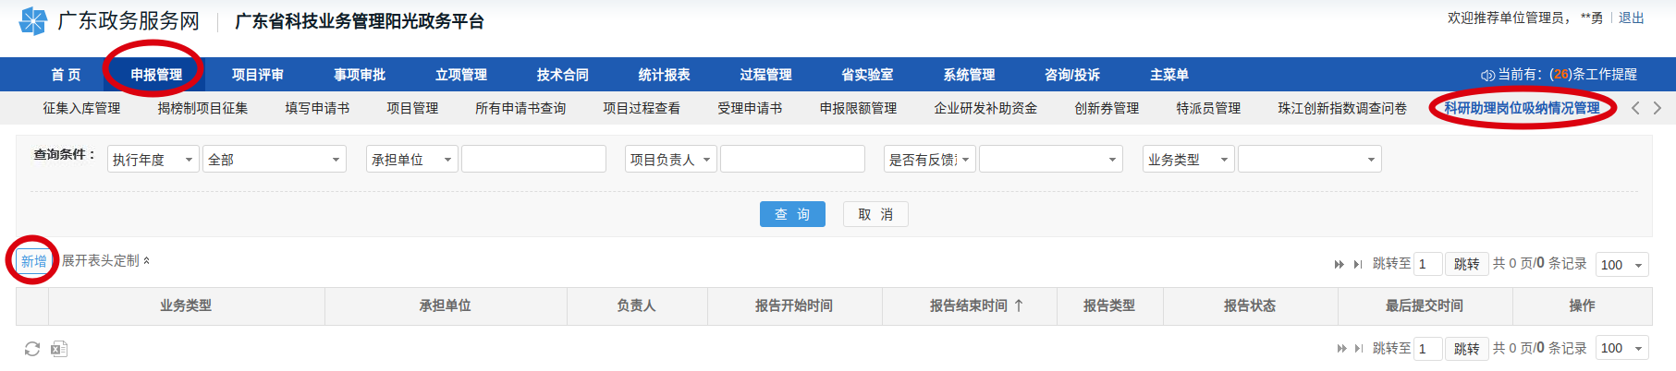

图1 申报管理页面

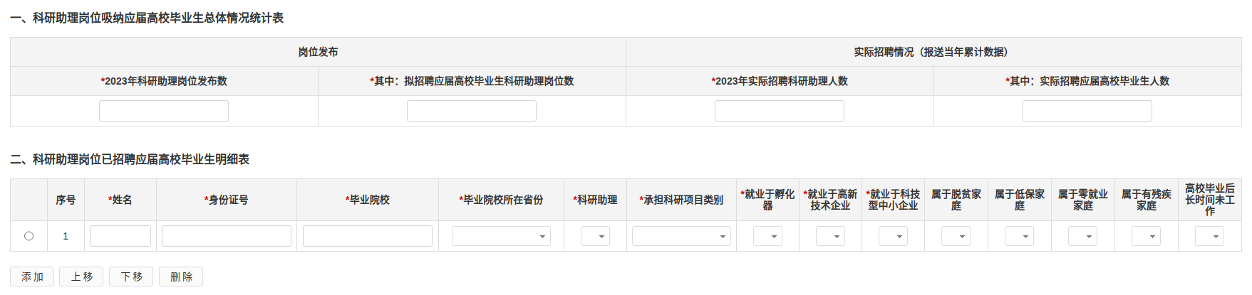

图2 科研助理岗位吸纳应届毕业生页面